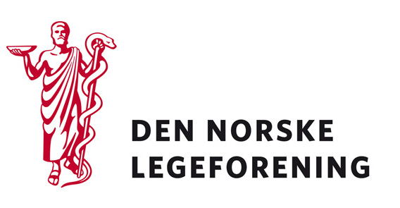

Yrkesforeningene

Deres ref.: Vår ref.: 11/5310 Dato: 11.10.2011

Høring - Krav til elektronisk meldingsutveksling

I regi av Nasjonalt meldingsløft ble det utarbeidet ”Minstekrav til elektronisk meldingsutveksling” våren 2011. Minstekravene er nå videreutviklet og utformet som krav i tilknytning til Normen i ”Kravdokument 1: Krav til elektronisk meldingsutveksling”.

Kravdokumentet gir en samlet oversikt over de krav som stilles til alle aktører som vil samhandle ved bruk av elektronisk meldingsutveksling over helsenettet. Kravene i dokumentet omhandler kun elektronisk meldingsutveksling mellom virksomheter, og ikke internt i en virksomhet. Hovedmålsetningen med kravene er å sikre at meldingene med korrekt innhold kommer frem til riktig mottaker til riktig tid.

Helsedirektoratet ber høringsinstansene spesielt om å vurdere:

1. Innholdet i kravene
- Bør det faglige innholdet endres eller presiseres?
- Er innholdet i kravene forståelig?

2. Kravenes omfang
- Er kravene utfyllende?
- Er det andre krav som bør med?

3. Overgangsordninger
- Kravene blir juridisk bindene for virksomheter som inngår ny, revidert avtale om tilknytning til helsenettet med Norsk Helsenett SF. Det har gjennom arbeidet med kravene kommet fram at det kan ta tid før alle virksomheter vil være i stand til å imøtekomme alle kravene til elektronisk meldingsutveksling, og at det derfor vil være behov for en overgangsordning. Helsedirektoratet ber om innspill på hva som er et nødvendig tidsperspektiv for en slik overgangsordning.

Dersom høringen virker relevant bes det om at innspill sendes til Legeforeningen innen
28. oktober 2011. Det bes om at innspillene lastes opp direkte på Min side.

Høringen finnes på Min side under Aktuelt – Høringer.

Med vennlig hilsen,
Den norske legeforening

Terje Sletnes Sara Underland Mjelva
Seksjonssjef Rådgiver

